BRUTALITÉS POLICIÈRES EN FRANCE

Lamba Soukouna
« Ils m’ont mis un coup de crosse de flashball sur le front […] et puis ils m’ont mis des coups de pied. […] J’ai tout fait pour essayer de leur dire “Je suis malade. Pourquoi est-ce que je mérite ça ?” […] Ils n’ont pas entendu ce que je disais […] Ils se sont acharnés sur moi. »
Lamba Soukouna relate à Amnesty International les mauvais traitements qu’il a subis.
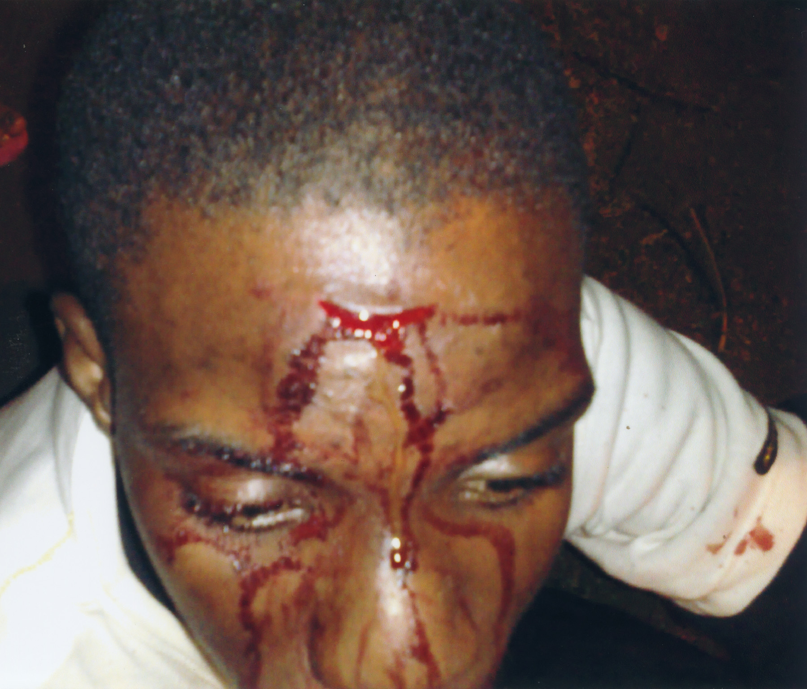
Lamba Soukouna a raconté à Amnesty International les violences que des policiers lui ont infligées devant chez lui à Villepinte (Seine-Saint-Denis), dans la banlieue de Paris, le 8 mai 2008. Lamba, qui a aujourd’hui trente et un ans, souffre de drépanocytose, une maladie génétique grave, et son incapacité est évaluée à 80 %.
Selon le récit de Lamba, ce soir-là, peu avant minuit, il rentrait chez lui tout en parlant au téléphone avec un ami quand il a vu un groupe de policiers en tenue antiémeutes charger un groupe de jeunes devant un des bâtiments. Lamba Soukouna est alors entré dans le hall de son immeuble, mais deux groupes d’agents de la police municipale sont arrivés en courant. L’un d’eux, raconte-t-il, l’a attrapé par-derrière et l’a plaqué contre le mur. Il s’est mis à crier « Allez-y doucement, parce que je suis malade ! ». Le policier lui aurait répondu de se taire et l’aurait frappé au front avec la crosse de son flashball. Lamba Soukouna est alors tombé à terre. Il pense avoir perdu connaissance quelques secondes. Quand il est revenu à lui, il a senti du sang ruisseler sur son front. « Pourquoi est-ce que je mérite ça ? » a-t-il crié. Un voisin est arrivé et a signalé aux policiers que Lamba Soukouna était atteint d’une grave maladie ; malgré cette mise en garde, les policiers se seraient mis à lui donner des coups de pied dans le dos et les côtes alors qu’il était à terre.
Le jeune homme saignait abondamment et souhaitait se faire soigner ; il a cependant décidé d’aller d’abord à la gendarmerie, car il voulait que les gendarmes voient ses blessures tout de suite. Accompagné de deux amis et de son frère, Lamba Soukouna est monté dans la voiture d’un de ses amis dans l’intention de signaler ce qui lui était arrivé. En route, ils sont passés sur les lieux d’un accident de voiture, où se trouvaient de nombreux policiers. Lamba a reconnu certains des policiers qui l’avaient agressé. Un policier d’une autre unité, remarquant les blessures du jeune homme, lui a dit d’aller voir les secours, présents en raison de l’accident de voiture, et de faire soigner ses plaies. Alors qu’il se dirigeait vers le groupe des secouristes, raconte-t-il, un des policiers qui l’avaient agressé l’a attrapé par le cou et l’a traîné sur plusieurs mètres avant de le faire monter de force dans un fourgon de police, où il a été menotté. Les policiers ont dit au frère de Lamba qu’ils l’emmenaient à l’hôpital. En réalité, ils l’ont conduit au commissariat de Villepinte.
Selon le récit fait par Lamba à Amnesty International, à son arrivée au commissariat, il a été attaché à un banc avec des menottes. Personne ne l’a informé des raisons de son arrestation. Il a demandé à plusieurs reprises les médicaments qui lui sont constamment nécessaires, mais ne les a pas obtenus. Finalement, vers deux heures du matin, il a été emmené à l’hôpital de Bondy, où on lui a fait des points de suture. Il s’est vu reconnaître une incapacité temporaire totale (ITT) de six jours. Il a ensuite été reconduit au commissariat de police. Là, plus de trois heures après avoir été interpellé, il a été placé en garde à vue pour outrage et rébellion.
Toujours selon le récit de Lamba, le policier qui l’avait agressé a affirmé que le jeune homme l’avait insulté, avait tenté de lui donner un « coup de boule », et avait encouragé d’autres jeunes à attaquer les policiers avant d’essayer de s’enfuir. Lamba Soukouna a nié toutes ces accusations ; en raison de sa maladie chronique, a-t-il souligné, il aurait été tout à fait incapable de partir en courant, contrairement à ce que prétendait le policier. Amnesty International a vu le dossier médical du jeune homme, ainsi que les certificats médicaux concernant ses blessures ; ces documents correspondent à ses allégations.
Après avoir subi un interrogatoire, Lamba a été renvoyé dans sa cellule. À 5 heures du matin, il a fait une grave crise, n’ayant pas pu prendre le médicament dont il a besoin.Il souffrait beaucoup et avait des difficultés à respirer. Au bout d’une demi-heure il a enfin été conduit dans un hôpital, où le médecin de garde a dit aux policiers qui l’escortaient qu’il était impossible de le renvoyer en garde à vue, compte tenu de la gravité de son état de santé. Lamba est resté hospitalisé trois jours.
Lamba Soukouna a déposé une plainte auprès de l’Inspection générale des services (IGS) au sujet des violences qu’il avait subies. Sa plainte a été classée sans suite. Il ne sait pas encore s’il sera poursuivi à la suite des accusations portées contre lui par le policier.

THÈME CENTRAL : LES REPRÉSAILLES CONTRE LES PLAIGNANTS
Ces dernières années, Amnesty International a constaté, dans un nombre important de cas, que des personnes qui portaient plainte contre des policiers pour mauvais traitements faisaient l’objet de poursuites pénales injustifiées pour outrage ou pour rébellion. Selon les informations recueillies, certains policiers accusent d’outrage ou de rébellion les personnes à qui ils ont infligé des mauvais traitements ou contre qui ils ont fait un usage excessif de la force afin de discréditer la plainte pour mauvais traitements déposée par la victime et d’échapper ainsi à toute sanction. Des délégués de la Commission nationale de déontologie de la sécurité (CNDS), organisme indépendant qui examine les réclamations contre les agents de la force publique, ainsi que de l’Inspection générale de la police nationale (IGPN) et de l’Inspection générale des services (IGS), qui forment le service d’enquête interne de la police nationale, et de plusieurs ONG ont confirmé la fréquence de cette pratique. Un ancien policier a souligné que les agents de la force publique parviennent plus facilement à remplir leurs objectifs préétablis d’interpellations et de procédures lorsqu’ils portent ce type de plaintes.
Amnesty International s’est entretenue avec un certain nombre de personnes, dont des avocats, qui ont indiqué qu’ils éviteraient de protester au cas où un policier leur infligerait des mauvais traitements car ils craignaient les représailles, redoutant notamment de se voir imputer des délits d’outrage ou de rébellion.
Dans certains cas, des personnes qui avaient dénoncé des mauvais traitements ou un usage abusif de la force ont été poursuivies pour dénonciation calomnieuse à l’encontre des policiers concernés même si le bien-fondé de leur plainte était reconnu. La CNDS a souligné de nouveau, dans son rapport pour l’année 2007, qu’elle craignait « un développement par ce biais de pressions inadmissibles, volontairement exercées contre des témoins et victimes réelles de manquements à la déontologie des fonctionnaires chargés d'une mission de sécurité ».

